# 第 6 章 相对论的建立和发展

## 6.4 狭义相对论的遭遇和实验检验

由于人们的思想长期受到传统观念的束缚，一时难以接受崭新的时空观，爱因斯坦的论文发表后，相当一段时间受到冷遇，被人们怀疑甚至遭到反对。在法国，直到 1910 年以前，几乎没有人提到爱因斯坦的相对论。在实用主义盛行的美国，爱因斯坦的相对论在最初十几年中也没有得到认真对待。迈克耳孙至死（1931 年）还念念不忘“可爱的以太”，认为相对论是一个怪物。英国也不例外，在人们的头脑里以太的观念太深了，相对论彻底否定以太的必要性，被人们看成是不可思议的事。当时甚至掀起了一场“保卫以太”的运动，J.J.汤姆孙在 1909 年宣称：“以太并不是思辨哲学家异想天开的创造，对我们来说，就像我们呼吸空气一样不可缺少”[1]。1911 年美国科学协会主席马吉（M.F.Magie）说：“我相信，现在没有任何一个活着的人真的会断言，他能够想象出时间是速度的函数。”被爱因斯坦誉为相对论先驱的马赫，竟声明自己与相对论没有关系，他“不承认相对论”。有一位科学史家叫惠特克（S.E.Whittaker）在写相对论的历史时，竟把相对论的创始人归于彭加勒和洛伦兹，认为爱因斯坦只是对彭加勒和洛伦兹的相对论加了一些补充。

观念的改变不是一朝一夕之事。1911 年索尔威会议召开，由于爱因斯坦在固体比热的研究上有一定影响（参看第 7 章），人们才注意到他在狭义相对论方面的工作。只是到了 1919 年，爱因斯坦的广义相对论得到了日全食观测的证实，他成为公众瞩目的人物，狭义相对论才开始受到应有的重视。

爱因斯坦是 1921 年获诺贝尔物理学奖的。不过不是由于他建立了相对论，而是“为了他的理论物理学研究，特别是光电效应定律的发现”。诺贝尔物理奖委员会主席奥利维拉（Aurivillus）为此专门写信给爱因斯坦，指明他获奖的原因不是基于相对论，并在授奖典礼上解释说：因为有些结论目前还正在经受严格的验证。

普朗克和闵可夫斯基可以说是支持相对论的代表。正是普朗克，当时作为《物理学年鉴》的主编，认识到爱因斯坦所投论文的价值，及时地予以发表。所以人们常说，普朗克有两大发现，一是发现了作用量子，二是发现了爱因斯坦。他的学生劳厄（M.V.Laue）在 1911 年就致力于宣传相对论，大概也是受了他的影响。闵可夫斯基在 1908 年提出四维空间，使相对论的规律以更加简洁的形式表达出来。泡利（W.Pauli）也对宣传相对论作出了杰出贡献。1921 年泡利受他的老师索末菲（A.J.W.Sommerfeld）推荐为《数学科学百科全书》撰写了一篇关于相对论的长篇综述文章，这一作品立刻成了有关相对论的普及读物，得到了爱因斯坦本人的高度赞许，至今还是相对论方面的名著之一。

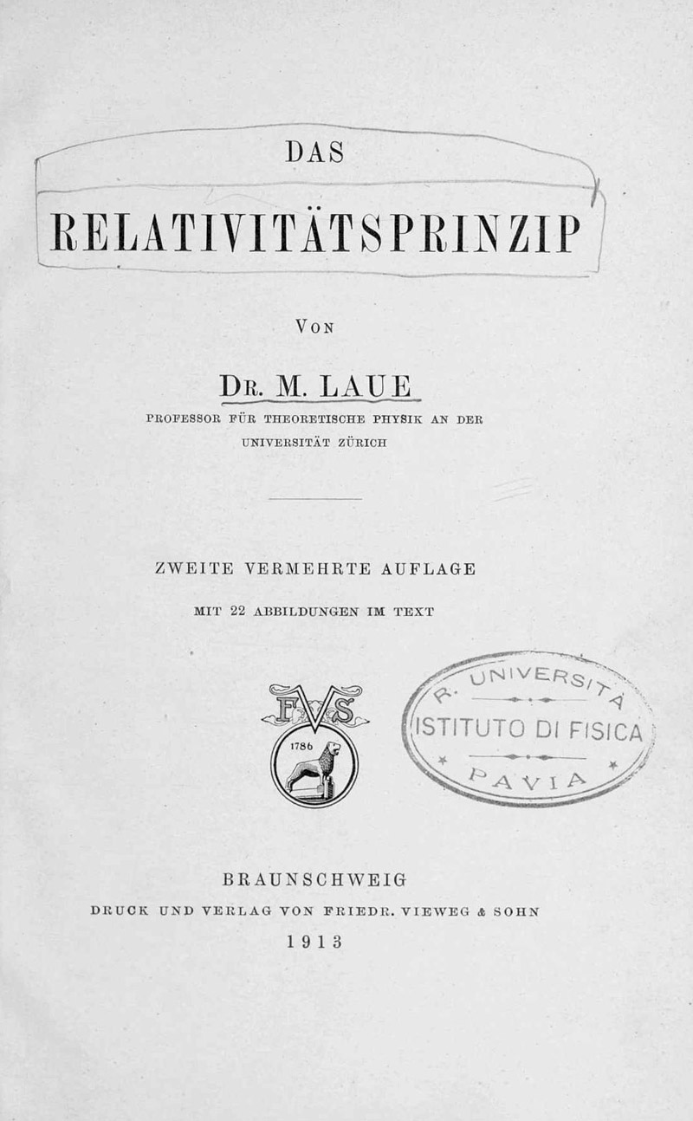

图 6 – 7 1911 年劳厄发表了《相对性原理》，这是该书的扉页

关于狭义相对论受人们怀疑和反对的情况，可以举电磁质量的实验检验来作些说明（参看第 5 章）。狭义相对论有一重要结果，就是预言电子质量会随运动速度增长。从经典电磁理论出发也可以得到类似的结论，因为运动电荷会产生磁场，电磁场的能量增大，相当于质量也增大。

经典电磁理论家阿伯拉罕（M.Abraham）假设电子是一个有确定半径的钢性带电小球，它在运动中产生的磁场引起电磁质量，由此推出了电子的质量公式。1901 年，实验物理学家考夫曼用 β 射线的高速电子流进行实验，证实电子的质量确实是随速度变化的。洛伦兹到 1904 年则根据收缩假说也推出了电子质量公式。后来证明洛伦兹公式与狭义相对论的结果一致。1906 年，考夫曼宣布，他的量度结果证实了阿伯拉罕的理论公式，而“与洛伦兹-爱因斯坦的基本假定不相容”。这件事一度竟成了否定相对论的重要依据。在这一事实面前，洛伦兹失望了，他表示，“不幸我的电子变形假说与考夫曼的新结果矛盾，我只好放弃它了。”[2]

然而，爱因斯坦却持另一种态度，他在 1907 年写道：“阿伯拉罕……的电子运动理论所给出的曲线显然比相对论得出的曲线更符合于观测结果。但是，在我看来，那些理论在颇大程度上是由于偶然碰巧与实验结果相符。因为它们关于运动电子质量的基本假设不是从总结了大量现象的理论体系得出来的。”[3]

果然，一年后布雪勒（A.H.Bucherer）用改进了的方法测电子质量，得到的结果与洛伦兹-爱因斯坦公式基本相符，只是速度大于 0.7*c* 的电子偏离相对论公式。

30 年后，查恩（C.T.Zahn）和斯皮斯（A.H.Spees）重新分析了布雪勒的实验，指出那是由于散射效应，使得速度大的电子不服从相对论公式。他们在布雪勒实验的基础上作了一个关键性的改进，消除了散射效应，把精确度提高到 1.5%。

1940 年，罗吉斯（M.M.Rogers）等人用径向静电场聚焦法，对高速电子的荷质比作了更精确的测定，证实速度大到 *v* < 0.75*c* 时，电子质量的变化仍服从洛伦兹-爱因斯坦公式，其不确定度小于 1%。

此后，加速器发展了，各种类型的加速器的设计和运转为带电粒子的质量对速度的依赖关系提供了更为丰富的例证。1963 年，迈尔（V.Meyer）等人比较电子和质子的磁偏转，以 0.04% 的精度证实速度高达 0.987c ~ 0.990c 的电子仍服从质量的相对论公式。至此，质量一速度的相对论公式得到了严格的验证。[4]

除了电子质量和速度的关系，还有许多实验都证明，狭义相对论的结果是正确的。

在处理理论和实验的关系上，爱因斯坦为我们提供了光辉的范例。他尊重实验事实，但又不拘泥于个别实验的结果。个别实验总难免有误差，甚至失误，会造成理论和实验的不符。考夫曼的实验曾一度否定了爱因斯坦的相对论质量—速度关系，但爱因斯坦没有动摇，坚定地相信自己的狭义相对论是“总结了大量现象得到的理论体系”，是经得起考验的。历史证明，真理在他这边。

1. Goldberg S.HSPS,vol.2.1970.88
2. Miller A I.Einstein’s Special Theory of Relativity.Addison-Wesley，1981.334
3. 范岱年等编译，爱因斯坦文集，第二卷.商务印书馆，1979.181
4. 详见：郭奕玲，沈慧君.近代物理著名实验简介.山东教育出版社，2001.234